Әлки районына бу көннәрдә "Спутник V" вакцинасының яңа партиясе кайтачак.

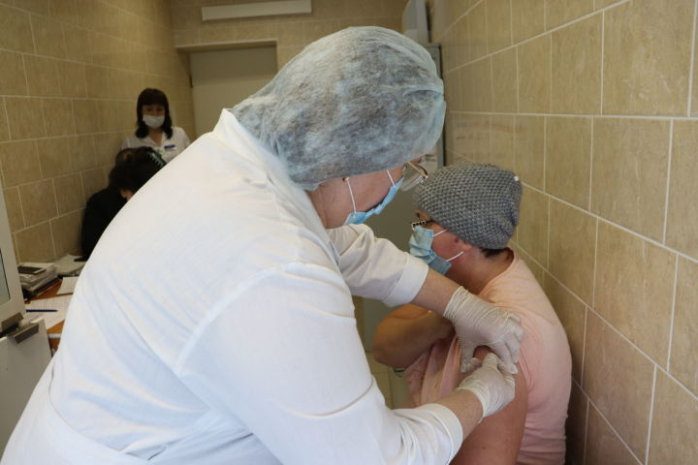
Якын көннәрдә район үзәк хастаханәсе поликлиникасына Гам-КОВИД-Вак даруының 140 дозасы кайтарылачак.

Тагын 70 райондашыбыз яңа коронавирус инфекциясеннән прививка ясый алачак. Яңа партия килгәннән соң, медицина хезмәткәрләре халыкны вакцинациягә чакырачаклар. Бүгенге көндә көтү кәгазендә 42 кеше язылган. Прививка ясатырга теләүчеләр үзләренең участок терапевтына яки ФАП фельдшерына, шулай ук 8(84346) 2-08-59 номеры буенча поликлиникага мөрәҗәгать итә алалар.
Районның 15 кешесенә иртәгә вакцинаның икенче инъекциясен ясаячаклар. Ә беренче биш медикның Covid-19га антитәнчекләр барлыкка килде инде. Алар моны махсус тест ясап тикшерә ала.

